 | М 3 – Касательная к окружности
Номер учебного элемента | Учебный материал с указание заданий | Руководство по усвоению учебного материала
УЭ 0 | Интегрирующая цель:  По завершению изучения темы учащийся должен:  Знать Свойство отрезков касательных, проведенных из одной точки и признак касательной.  Повторить определение касательной и свойство касательной.  Уметь применять эти знания к решению задач  Закрепить вычислительные навыки, теорему Пифагора.
УЭ 1  Входной контроль | Цель: повторение определения касательной и ее свойства.  Задание 1. Рассказать соседу по парте определение касательной к окружности и свойство касательной. Если без ошибок, то поставить в лист учета по 1 баллу за определение и свойство.  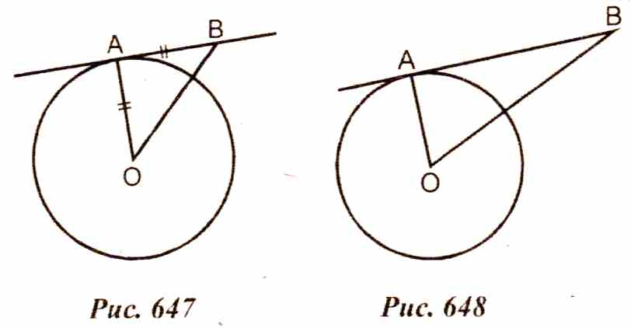  Задание 2. Решите задачу по готовому чертежу.  1) Рис. 647. Дано: R=5,  АВ- касательная. Найти: ОВ.  2) Рис. 648. Дано: АВ=12, ОВ=13,  АВ – касательная. Найти: R.  Контроль: попросить проверить учителя. За каждое правильное решение поставь в лист учета по 1 баллу. Переходить к УЭ2 | Работа в парах  Работа в тетради
УЭ 2  Изучение нового материала | Цель: изучение свойства отрезков касательных, проведенных из одной точки; признака касательной.  Изучить в учебнике п.69 на стр 166-167. Сделать соответствующие записи.  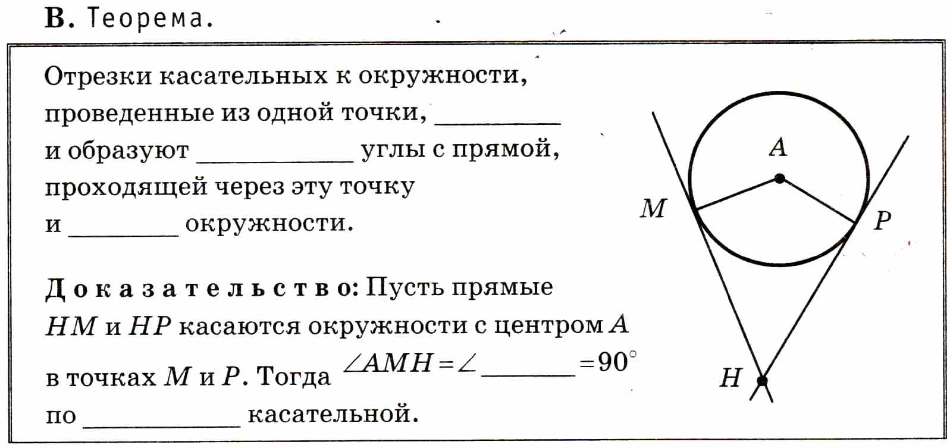  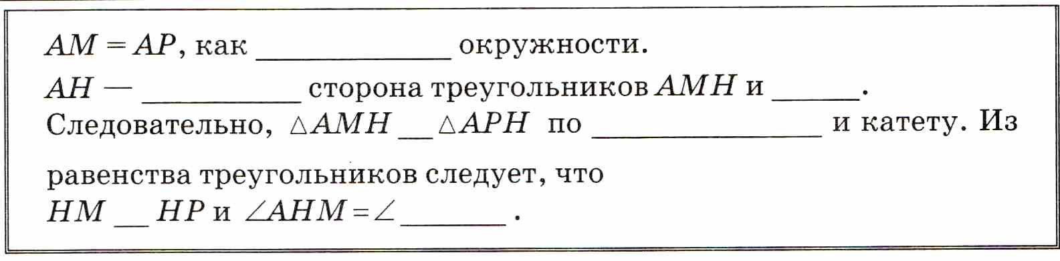  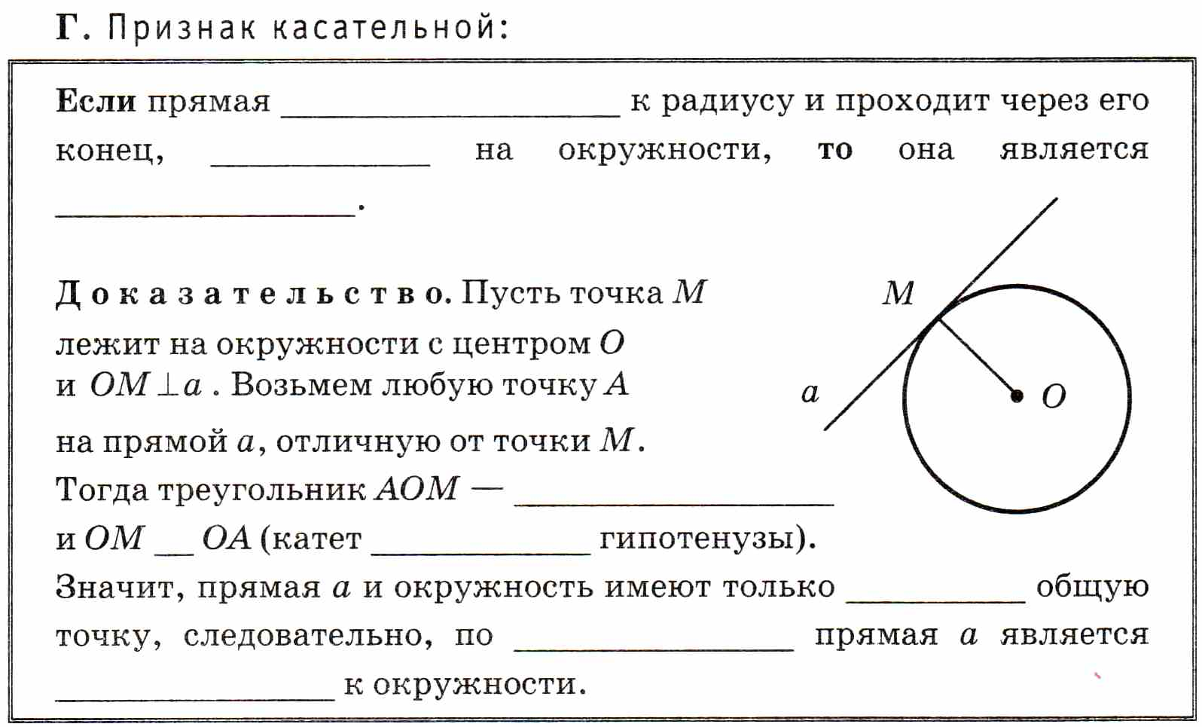  Контроль: попроси проверить учителя. За правильно выполненное задание поставь в лист учета по 3 балла за каждую теорему. Переходи к УЭ3. | Работа в тетрадях

УЭ 3  Первичное закрепление | Задание 1. Реши задачи по готовому чертежу.  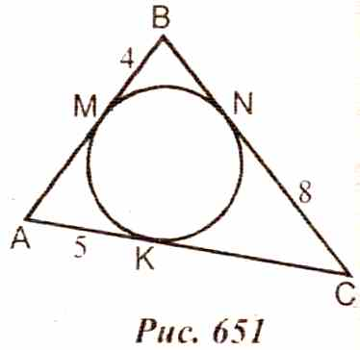  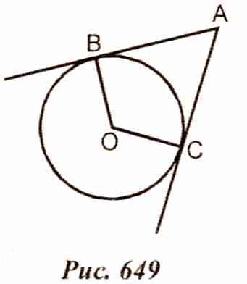  1) Рис. 649. 2) Рис. 651.  АВ, ВС - касательные М, N, K-  ОВ=2, АО=4. точки касания  Найти: уголВОС Найти: $Р_{\text{АВС}}$  Подсказка: прочитай теорему о свойстве отрезков касательных, вспомни чему равен угол противолежащий катету, равному половине гипотенузы.  Контроль: свериться с ответами учителя, за каждое верно обоснованное решение поставить 2 балл в лист учета. Переходить к УЭ4. | Работа в парах
УЭ 4  Самостоятельное применение знаний | Цель: учиться применять полученные знания в нестандартной ситуации.  Задание 1. К окружности с центром в точке О и радиусом 6см из точки А проведены две касательные. Найдите угол между этими касательными, если$\text{ОА}=4\sqrt{3\text{см}\text{.}}$  Контроль: попроси проверить учителя, он тебя оценит, эту оценку поставь в лист учета. | Работа в тетради
УЭ 5  Итоги | Цель: Самооценка работы. Посчитайте общее количество баллов. Поставьте себе оценку. Лист учёта сдайте учителю. Задание на дом п. 69, теоремы. Если набрано 14-17 баллов, то № 642, 643 на стр. 169, если меньше 14 баллов, то №640 на стр. 168  Что было особенно трудно выполнить в этой работе? Что понравилось?

Лист учёта
Фамилия
Имя
Учебные элементы | Количество баллов за задания | Корректирующие задания | Общее количество баллов
УЭ1
УЭ2
УЭ3
УЭ4
Итоговое количество баллов
Оценка
Больше 17 баллов «5», 14 баллов «4»,
10 баллов «3», меньше 10 баллов «2»

Лист учёта
Фамилия
Имя
Учебные элементы | Количество баллов за задания | Корректирующие задания | Общее количество баллов
УЭ1
УЭ2
УЭ3
УЭ4
Итоговое количество баллов
Оценка
Больше 17 баллов «5», 14 баллов «4»,
10 баллов «3», меньше 10 баллов «2»

Лист учёта
Фамилия
Имя
Учебные элементы | Количество баллов за задания | Корректирующие задания | Общее количество баллов
УЭ1
УЭ2
УЭ3
УЭ4
Итоговое количество баллов
Оценка
Больше 17 баллов «5», 14 баллов «4»,
10 баллов «3», меньше 10 баллов «2»

Лист учёта
Фамилия
Имя
Учебные элементы | Количество баллов за задания | Корректирующие задания | Общее количество баллов
УЭ1
УЭ2
УЭ3
УЭ4
Итоговое количество баллов
Оценка
Больше 17 баллов «5», 14 баллов «4»,
10 баллов «3», меньше 10 баллов «2»

